活动报名|【八分钟约会】
原创 多多 盏灯厦一人

2019-12-08


8-minute date
八 分 钟 约 会


圣诞节将至，
彩灯张结，圣诞树高擎
走到槲寄生下，
你找到那个拥抱你、亲吻你的Ta了吗？

盏灯邀请你认识新的朋友，聊天、游戏
大家聚在一起的热闹
大概能温柔整个冬天的寒冷

发放第三枚黄色徽章的盏灯厦一人
第四次线下活动【八分钟约会】来啦！


盏灯厦一人第四次线下活动
八分钟约会
8-minute date

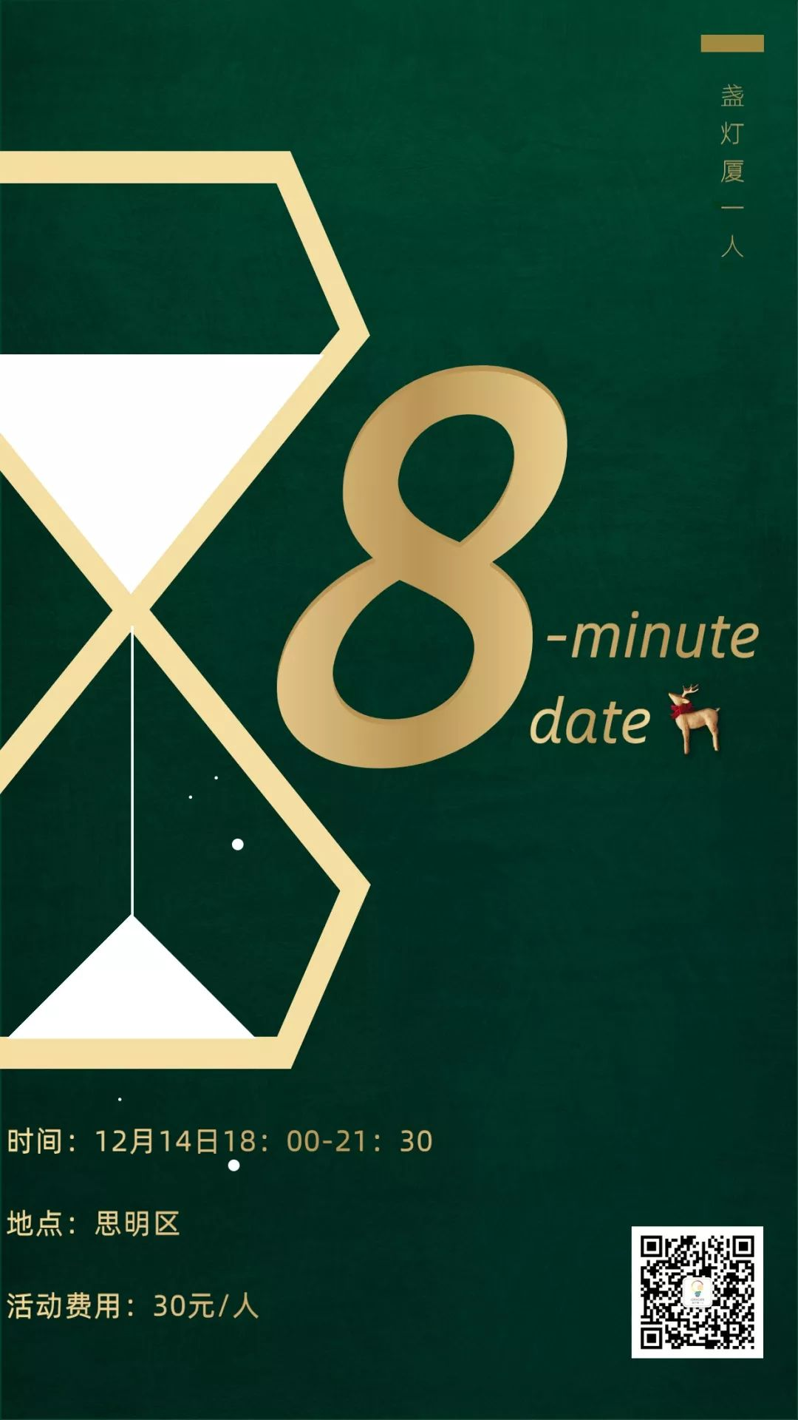


活动特色

★ 给你一次圣诞节前认识新伙伴的机会！

★人多当然可以聚在一起愉快地玩桌游啦！

★线下高质量社交，八分钟的一对一约会环节，让你和小伙伴更加深入了解！

★你以为这样就结束了？匹配成功的小伙伴还可以组队参加接下来的情侣打卡任务！

★参与者都是单身哦，所以你还在等什么呢？


活动信息

活动名称
“盏灯厦一人”第四次线下活动【8分钟约会】

活动地点及时间
厦门岛内，地点待定
12月14日（周六）18:00 - 21:30

活动费用
每人需预先支付30元
（本次活动不是商业活动，不具有营利性，收取费用均用于支付活动场地使用费等相关合理开支）

活动规则
男生报名人数达到20人以上起办，
设30人上限。

女生报名人数达到10人以上，
即增设女生分区。
（各位小姐姐请务必踊跃报名，
群主说他拿命也至少凑10位小姐姐😂）

报名于12月11日晚22:00前截止，
并以收费确认活动位置

报名人员需要依据自己的兴趣爱好等内容提交自我介绍，之后我们会「匿名」放出所有参与人员的自我介绍，其他参与人员将依据其他人的「匿名」文字介绍填写第1张匹配单。

每张匹配单可以选择你最感兴趣的3个人，
先后代表兴趣程度

活动流程
1⃣️30min破冰，及小型故事分享

2⃣️参与人员依据现场情况填写第2张匹配单

3⃣️共计五轮约会活动，每次8min。第一次轮约会将依据匹配单1；第二、三轮约会将依据匹配单2；第四轮约会为抽签匹配，完全随缘；第五轮为自发匹配

4⃣️约会匹配结束，大家聚在一起聊天、桌游

5⃣️现场填写活动反馈，并填写第3张·终极匹配单，工作人员将依据此匹配潜在情侣，并以短信通知

6⃣️匹配成功者，需继续合作参加盏灯发布的三日情侣任务，并在两周内完成。

报名流程
1⃣️扫描海报二维码，关注「盏灯厦一人」微信公众号
2⃣️请点击文末「阅读原文」，填写问卷星问卷完成活动报名。
3⃣️扫码「盏灯厦一人」小组审核群二维码入群，按照群公告提交证明材料证明在校生身份。
4⃣️审核完毕后，会被拉入正式群内，缴费并进入专场群

群主和盏灯各位委员
为大家的温馨圣诞节和新年操碎了心
今年希望大家和多多一样
有心怡的人在身边
🎄
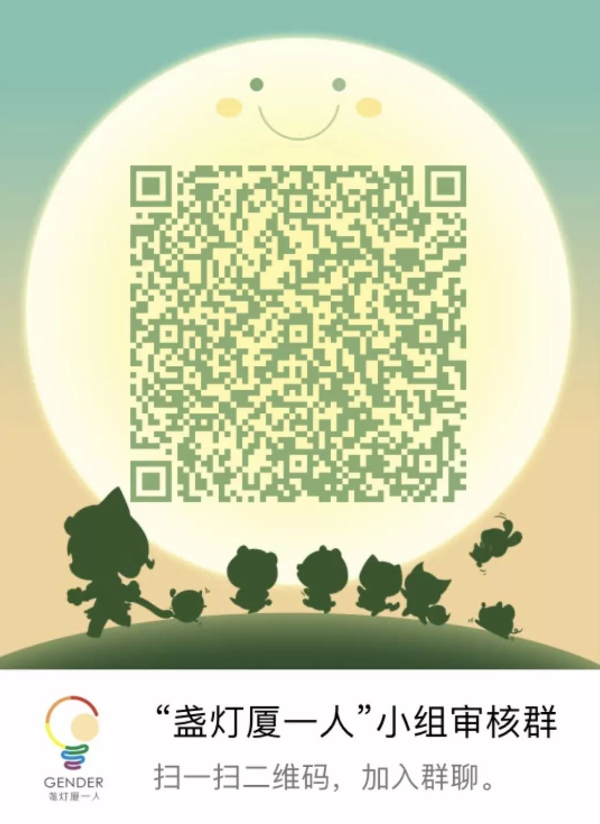
END


“盏灯厦一人”简介：
“盏灯厦一人”小组成立于2019年10月06日。她是原「厦大盏灯」的延续，也是厦门各大高校平权小组的结晶。我们致力于联合厦门及周边高校学子，传播平权理念与科学防艾知识，以增强LGBT+青少年及相关群体的自我认同。在创造多元一体学习环境的同时，给大家一个遮风避雨的家。
灯盏虽小，盈盈星光亦可驱散黑暗。💡
The "Gender Amoiensis” group was established in October 2019. She is not only the continuation of「XMU Gender」, but also the combination of other Rainbow Clubs in Xiamen's major universities. We are committed to uniting students from Xiamen and its surrounding areas. Our purpose is to disseminate equal rights and scientific anti-AIDS knowledge, which could enhance the self-identification of both LGBT+ youth and related groups. While creating a multi-integrated learning environment, we intend to offer you a shelter from the storm.

Although the glimmer is so faint，a number of ones could also dispel darkness.💡

盏灯厦一人

盏灯虽小，
盈盈星光亦可驱散黑暗。

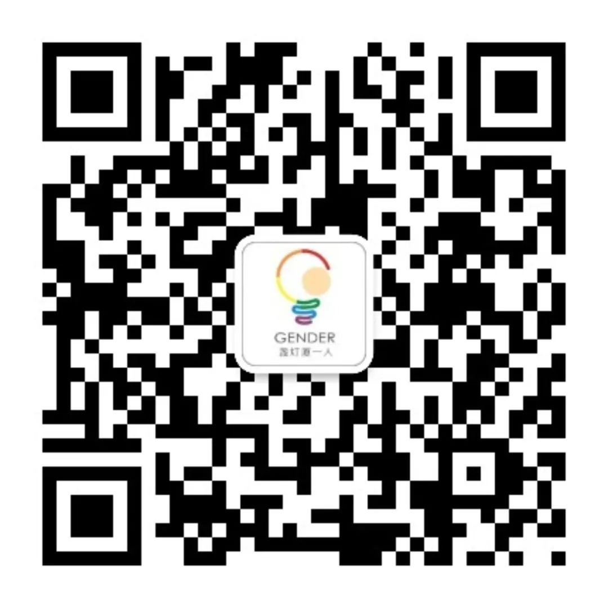
阅读原文

